 INSTITUTO POLITECNICO NACIONAL

Escuela Superior de Comercio y Administración

Unidad Santo Tomas

LABORATORIO SISTEMAS DE INFORMACION DE GESTION EMPRESARIAL

DIAGRAMA CASOS DE USO

ALUMNAS:

DE PAZ CEDILLO ANDREA KEIRA

RIOS MUÑOZ XIMENA ARELI

PROFESOR: JOVAN DEL PRADO LOPÉZ

GRUPO: 1GM3

CARRERA: LICENCIATURA EN NEGOCIOS DIGITALES

## [Compra y venta de helado]

|  |  |  |
| --- | --- | --- |
| Caso de Uso | Peletería la Michoacana | **Identificador:**  [Del caso de uso] |
| Actores | Administrador, Empleado, Cliente | |
| Tipo | Primario | |
| Referencias | Ver menú, Elección del producto, Cobro, Pago, Inventario | |
| Precondición | Tener inventario, Abierto de 10 a 8, Personal con buena higiene personal | |
| Postcondición | Actualización del inventario, Ventas, Corte de caja | |
| Descripción | [Descripción del caso de uso] | |
| Resumen | A la hora de que una persona va a la peletería primero ve el menú para hacer una elección y pedir el producto que desea. Seguido de eso el empleado se encarga de preparar el pedido para después cobrarle y verificar que la cantidad que se le da sea la correcta. | |

**Curso Normal**

|  |  |  |
| --- | --- | --- |
| **Nro.** | **Ejecutor** | **Paso o Actividad** |
| 1 | Cliente | Ve el menú |
| 2 | Cliente | Hace elección y ordena |
| 3 | Empleado | Prepara pedido |
| 4 | Administrador | Actualiza el inventario |
| 5 | Administrador | Cobra |
| 6 | Cliente | PAGA |
|  | | |

**Cursos Alternos**

|  |  |
| --- | --- |
| **Nro.** | **Descripción de acciones alternas** |
| 2 | Si hace una elección de helado pero al final quiere cambiar la orden, decirle al empleado para que puedan cambiar la orden. |
| 6 | Si paga en efectivo hasta ahí se queda la operación y si quiere pagar con tarjeta le tienen que dar una terminal para que se pueda realizar la operación |

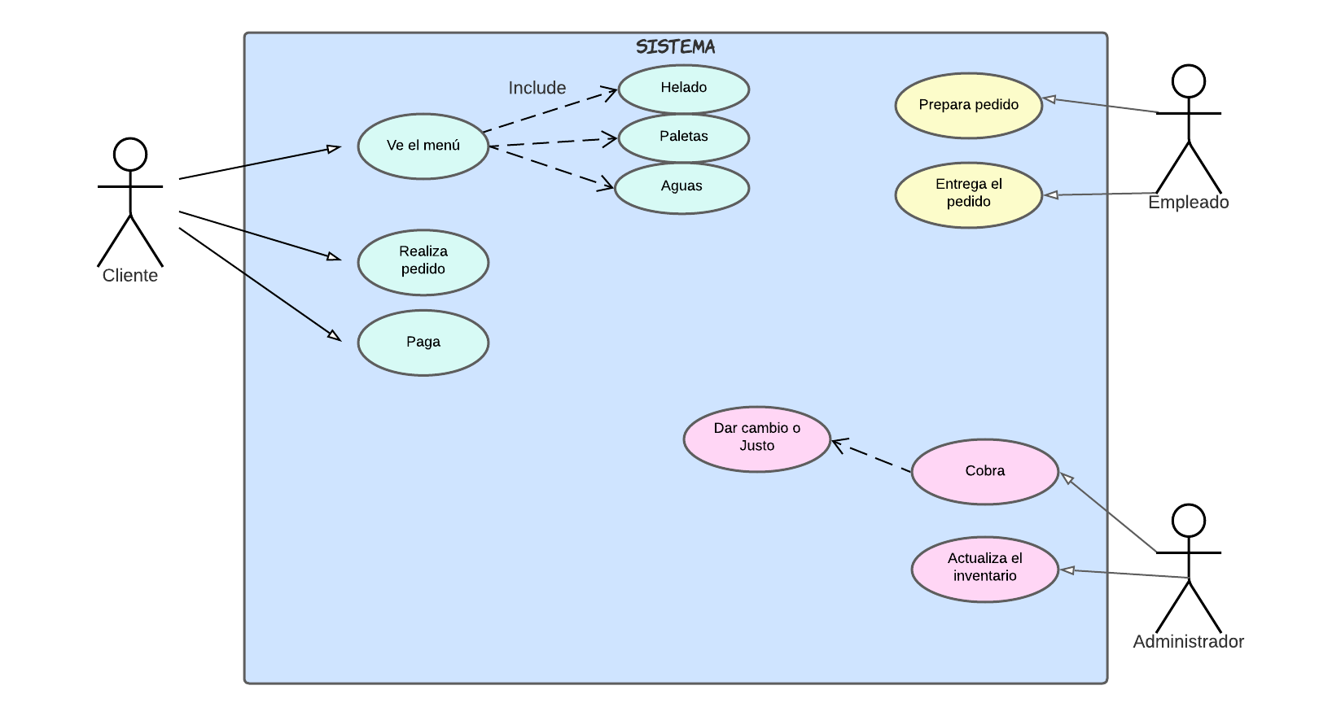

REQUERIMIENTOS FUNCIONALES

1. Tener insumos (conos, helados, paletas, chispas, chocolate, etc)
2. Tener inmobiliario (refrigeradores, caja, sillas, mesas, estantes, etc.)
3. Tener establecimiento
4. Contratar personal
5. Capacitar personal
6. Promocionar establecimiento
7. Establecer la venta de los productos
8. Dar un rol a los integrantes

REQUERIMIENTOS NO FUNCIONALES

1. Tiempo en el que se da el servicio
2. Vestimenta del personal
3. Diseño del establecimiento
4. Sabores de los productos
5. Empleado del mes
6. Calificación del establecimiento
7. Ubicación del establecimiento
8. Tamaño del establecimiento
9. Colores de vasos, conos y palitos de los helados y paletas.